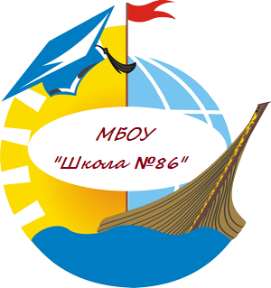
Структура органов управления
МБОУ «Школа № 86»
Управление образования города Ростова-на-Дону:
Руководитель: Чернышова Виктория Анатольевна.
Адрес: 344002, г. Ростов-на-Дону, ул. Обороны, 76
Телефон: +7 (863) 240-65-02
Электронная почта: ooo@rostovobr.ru
Сайт: http://rostovedu.ru/

МКУ «Отдел образования Советского района»
Руководитель: Назарчук Ольга Александровна
Адрес:344091, г. Ростов-на-Дону, пр. Коммунистический, 24
Телефон: +7 (863) 222-74-12
Электронная почта: roosov@mail.ru
Сайт: https://rostov-gorod.ru/administration/structure/office/uo/edu-dep/sovetsky/

Директор МБОУ «Школа № 86»:
Камышная Татьяна Михайловна
Адрес:344091, г. Ростов-на-Дону, ул. Каширская, 20
Телефон: +7 (863) 222-38-73
Электронная почта: shkola86@mail.ru
Сайт: https://donschool86.ru/

Председатель совета школы:
Макарова Алла Николаевна
Адрес:344091, г. Ростов-на-Дону, ул. Каширская, 20
Телефон: +7 (863) 222-38-73
Электронная почта: shkola86@mail.ru
Сайт: https://donschool86.ru/

Структурное подразделение:
нет

